Персональные данные выпускника
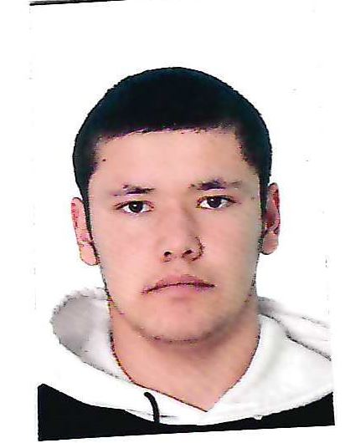

Ф.И.О.: Кулдошев Абдулатиф Мухаммадович
Дата рождения: 04.10.2008 г.
Таджикистан
Телефон:89920984100
@mail: Abdulatifqoldoshev5@gmail

Учебное заведение: ГАПОУ СО «Богдановичский политехникум»

Профессия: 15.01.05 Сварщик (ручной и частично механизированной сварки (наплавки)

Тип деятельности, которым вы хотели бы заниматься:
Работа по профессии сварщика, строительство.

Преддипломную практику проходил в МУП «Теплоснабжающая организация МО Богданович с 18.03.2026 г. -17.06.2026 г.

Достижения:
- Активный участник военно-спортивных мероприятий техникума
- Участвовал в легкоатлетическом кроссе, посвященном Дню Победы
- Участвовал в «Лыжне России-2026

Дополнительные сведения:
Опыт работы в строительных работах.

